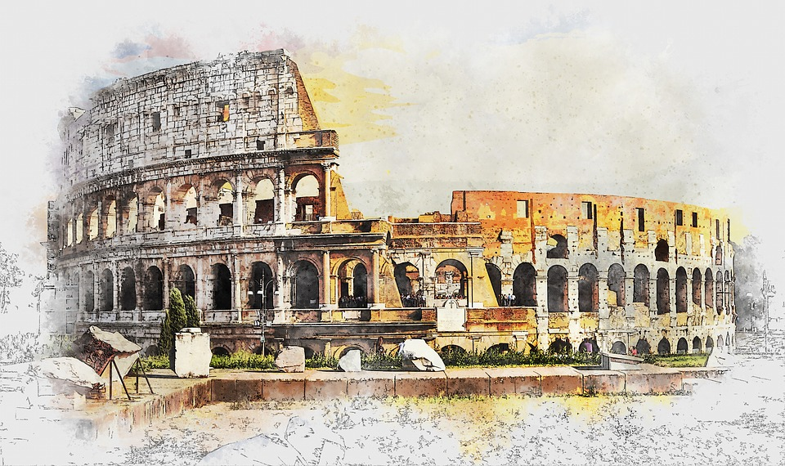

Mezinárodní kolokvium
VŠECHNY CESTY VEDOU DO ŘÍMA

ve dnech 25 a 26. listopadu 2021
Ústav historických věd FPF SU Opava

Místo konání: budova FPF, Masarykova ul. 343/37, Opava (cca 7 minut od vlakového nádraží
Opava východ; 1. patro – sál vedle pracovny děkanky FPF (takřka hned naproti
hlavnímu schodišti)

Začátek a předpokládaný konec kolokvia: 25. 11. 2021 od 13.00 hod.
26. 11. 2021, od 9.00 do 12.00 hod.

Ve čtvrtek zazní referáty účastníků z Opavy, přítomných (prof. Jirásek, dr. Vymětalová, dr. Malaníková, doc. Kysučan) + následně po přestávce on line příspěvky těch, kteří jsou z ústavů mimo Opavu. Viz program níže, některé časy příspěvků byly změněny. Prosím tedy o kontrolu.
V pátek on line s účastníky, kteří nemohli dojet. Mezi příspěvky on line nebude přestávka, zkontrolujte si tedy časy, kdy začínáte.

Program:
Čtvrtek 25. 11. 2021
13.15 – 13.30 Presence účastníků
13.30 – 13.50 Jirásek Zdeněk – Krőmer Tomáš
Cestování do Říma a Itálie v Československu (1918-1992)
13.55 – 14.15 Malaníková Jana
Osudy antické sbírky po smrti barona Františka Kollera
14.20 – 14. 40 Vymětalová Karla
Lego, ergo sum. Četba latinských autorů na gymnáziu na sklonku
19. století
14.45-15.05 Kepartová Jana
Antika ve veřejném prostoru

15.05 – 15.20 Přestávka

15.25 – 15.45 Hochel Marian
Dominique-Vivant Denon a triumfy antikománie na Napoleonově
dvoře za konzulátu a prvního císařství ve Francii

15.50 – 16.10 Prchlík Ivan
Cesty Flavia Iosepha do Říma a chronologie jeho děl
16.15 – 16.35 Engelbrechtová Jana
Dvojí obraz putování básníka Venantia Fortunata od Martina
k Martinovi
16.40 – 17.00 Kysučan Lubor – Pokorná Bára
„A k čemu mi ta latina bude?“ Latina a klasická kultura jako
ohrožený druh

Pátek 26. 11. 2021
9.00 – 9.20 Brodňanská Erika – Koželová Adriana
Prísaha v morálnej poézii sv. Gregora z Nazianu
9.25 – 9.45 Bednaříková Jarmila
Dvojí cesta Vandalů do Říma
9.50 – 10.10 Nechutová Jana
Znovu o Hrosvitě z Gandersheimu
10.30 – 10.50 Koucká Ivana
Cesty historika starověku prof. Josefa Dobiáše do Říma
10.55 – 11.15 Rošková Daniela
Puellae innocentissimae – Percepcia dievčat v rímskej spoločnosti v kontexte vybraných literárních a epigrafických prameňov
11.20 – 11.40 Melounová Markéta
Moderní operní inscenace jako pomůcka ve vyučování římských
dějin?
11.40 Diskuse, závěr kolokvia

